A1
Aprilia RSV100 Mille 2001-2003

Montážní kit:
ID | Popis | Kat.č. | Ks
1 | Ocelové pouzdro M12 | X2 | 2
2 | Dural.adaptér | 504 | 1
3 | Dural.adaptér | 505 | 1
4 | Dural.vymezovací váleček d=80mm | 131 | 2
5 | Dural.váleček d=15mm | 148 | 2
6 | Šroub M10x40 | 854 | 4
7 | Podložka M10 | 804 | 4
8 | Šroub M12x40(6-ti hran) | 826 | 2
9 | Šroub M12x40(imbus) | 857 | 2
10 | Podložka M12 | 803 | 2

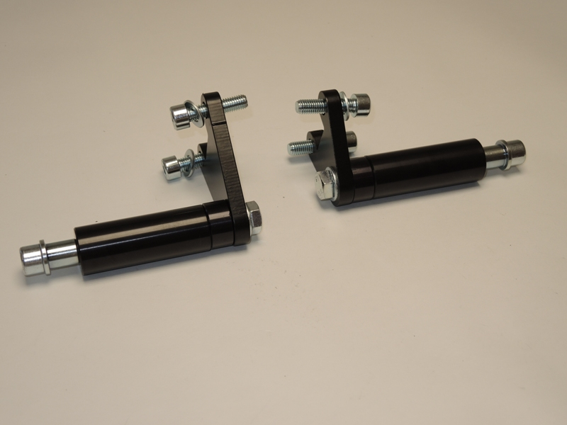

Montáž:
- Ze zadní strany přitáhněte pomocí šroubu a podložky ID.8, ID.10, dural. váleček ID.5 a váleček ID.4.
- Tuto sestavu namontujte na motocykl pomocí šroubů a podložek ID.6 a ID.7.
- Do protektoru vložte vložku ID.1 a poté šroub ID.9.
- Tuto sestavu namontujte do duralového válečku.

Upozornění: Při montáži, doporučujeme použít lepidlo na závity (modré barvy).

